**Электромагнитный контур**

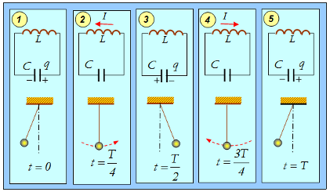

Пусть в цепи идёт ток заряжающий конденсатор , т.к. внешняя ЭДС отсутствует, есть ЭДС самоиндукции . Подставляя во творой выражение первое получаем

 или 

**Закон сохранения полной энергии**

**,** где первое слагаемое – энергия магн. Поля, второе – энергия эл. Поля в конденасторе

Затухающие колебания

Если в контуре имеется R, выполняются условия

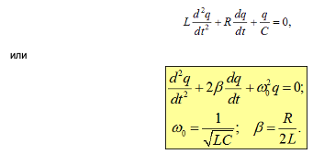

Общее решение уравнения затухающих колебаний

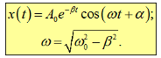

**Логарифм декремента затухания**

**.**

Число колебаний совершаемое системой за время t = 1 / b



Для характеристики колебательной системы используется величина называемая **добротностью**



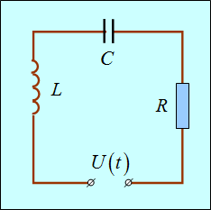 или , где 

**Вынужденные колебания**

Рассмотрим отклик системы на изменение частоты внешней системы

, дифференцируем f по w и приравниваем производную нулю. В итоге **резонансная частота**: , **амплитуда установившихся вынужденных колебаний при резонансе: **

**2.6 Электромагнитные волны**

— это распространяющееся в пространстве электромагнитное поле, в котором напряжённость электрического и индукция магнитного полей изменяются по периодическому закону.

Электромагнитные полны **поперечены:** колебания векторов электрического и магнитного полей происходит в плоскости, ортогональной направлению распространения волны

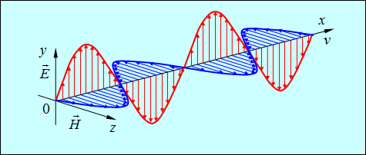

Электромагнитные волны распространяются в вакууме со скоростью света.

Шкала электромагнитных волн:

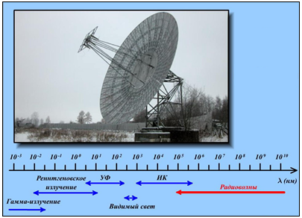

**Эффект Доплера для электромагнитных волн**

Выражение для частоты волны в движущейся системе отсчета принимает вид:

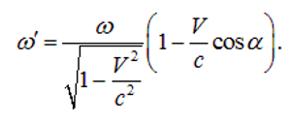, где V – скорость системы. Это и есть формула Доплера для электромагнитных волн. a = 0, если наблюдатель удаляется от источника, https://online.mephi.ru/courses/physics/optics/external/images/74clip_image001.gif если приближается.

Для эл.маг. волн существует также **поперечный эффект Доплера,** при https://online.mephi.ru/courses/physics/optics/external/images/75clip_image001.gif частота излучения изменяется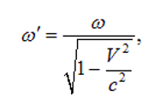

**Энергия и импульс электромагнитного поля**

Объёмная плотность энергии электромагнитной волны

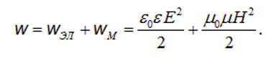, Wэл = Wм => 

Модуль плотности потока энергии , где 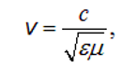

Интенсивность (среднее значение плотности потока энергии):

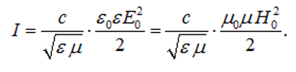

**давление электромагнитной волны (света)**

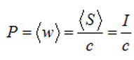

**10/15 лекций написано! Не сдавайся, конспекты скоро закончатся! Оставайся РЕШИТЕЛЬНЫМ!** 